Requêtes SQL

- Requête 1 : Lister les numéros de contrats (contrat_ID) avec leur surface pour le code postal 92100. (98 resultats)
SELECT contrat_ID, Surface  FROM contrat  WHERE code_postal = 92100 ; | 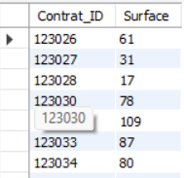

- Requête 2 : Lister le nom des régions de France
SELECT DISTINCT reg_nom  FROM region ; | 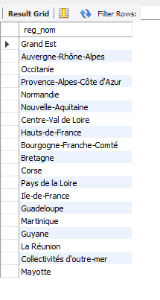

- Requête 3 : Combien existe-il de contrats sur les résidences principales ?

SELECT COUNT (contrat_ID) AS nb_contrats_residences_principales  FROM contrat  Where Type_local = ‘Résidence principale’ ; | 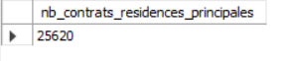

Requête 4 : Quels sont les 5 contrats qui ont les surfaces les plus élevées ?
SELECT Contrat_ID, Surface  FROM contrat1  ORDER BY Surface DESC  LIMIT 5 ; | 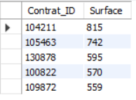

- Requête 5 : Quel est le prix moyen de la cotisation mensuelle ?
SELECT ROUND(AVG(Prix_cotisation_mensuel),2) AS Prix_moyen_cotisation  FROM contrat ; | 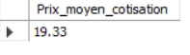

- Requête 6 : Quel est le nombre de contrats pour chaque catégorie de prix de la valeur déclarée des biens ?
SELECT valeur_declaree_biens COUNT(Contrat_ID) AS nb_contrat  FROM Contrat  GROUP BY Valeur_declaree_bien  ORDER BY nb_contrats DESC ; | 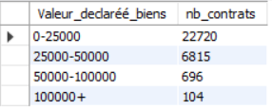

- Requête 7 : Quel est le nombre de formules “intégral” sur la région Pays de la Loire ?
SELECT COUNT (contrat_ID) AS nb_contrats_integral_PaysLoire  FROM contrat c  LEFT JOIN region r  ON c.Code_dep_code_commune = r.Code_dep_code_commune  WHERE Formule = 'intégral'  AND reg_nom = 'Pays de la Loire'; | 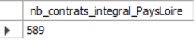

- Requête 8 : Lister les numéros de contrats avec le type de contrat et leur formule pour les maisons du département 71.
SELECT c. Contrat_ID, c.Type_contrat, c.Formule  FROM contrat c  JOIN region r  ON c.Code_dep_code_commune = r.Code_dep_code_commune  WHERE c.Type_local = 'Maison'  AND r.dep_code = '71'; | 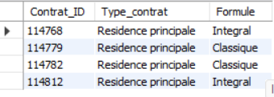

- Requête 9 : Quelle est la surface moyenne des contrats à Paris ?
SELECT  ROUND( AVG(Surface) ,2)AS surface_moyenne_paris  FROM contrat c  JOIN region r  ON c.Code_dep_code_commune = r.Code_dep_code_commune  WHERE r.aca_nom = 'PARIS'; | 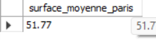

- Requête 10 : Classement des 10 départements où le prix moyen de la cotisation est le plus élevé. (10 résultats)
SELECT r.dep_code,  AVG(c.Prix_cotisation_mensuel) AS prix_moyen_cotisation  FROM contrat c  JOIN region r  ON c.Code_dep_code_commune = r.Code_dep_code_commune  GROUP BY r.dep_code  ORDER BY prix_moyen_cotisation DESC  LIMIT 10 ; | 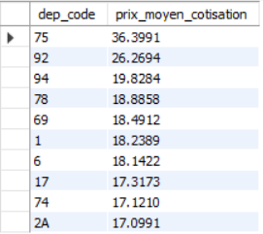

- Requête 11 : Liste des communes ayant eu au moins 150 contrats. (20 résultats)
SELECT r.com_nom_maj_court as commune,  COUNT(c.contrat_ID) as nb_contrats  FROM contrat c  JOIN region r  ON c.code_dep_code_commune = r. code_dep_code_commune  GROUP BY r.com_nom_maj_court  HAVING COUNT(c.contrat_ID)>=150  ORDER BY nb_contrats DESC ; | 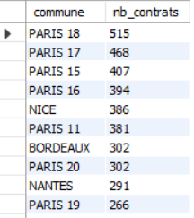

Requête 12 : Quel est le nombre de contrats pour chaque région ? (16 résultats)
SELECT r.reg_nom as region,  COUNT(c.contrat_ID) as nb_contrats  FROM contrat c  JOIN region r  ON c.code_dep_code_commune = r.code_dep_code_commune  GROUP BY r.reg_nom  ORDER BY nb_contrats DESC ; | 

